Resolución del Pleno del Instituto de Transparencia, Acceso a la Información Pública y Protección de Datos Personales del Estado de México y Municipios, con domicilio en Metepec, Estado de México, a diez de febrero de dos mil veintidós.
Visto el expediente relativo al recurso de revisión 06394/INFOEM/IP/RR/2021, interpuesto por xxxx xxxxxxxx xxxxxxx, al cual en lo sucesivo se le denominara EL RECURRENTE, en contra de la respuesta a la solicitud de información con número de folio 00090/SANTOTOM/IP/2021, por parte de Ayuntamiento de Santo Tomas, en lo sucesivo EL SUJETO OBLIGADO; se procede a dictar la presente resolución, con base en lo siguiente.
AN T E C E D E N T E S
1. DE LA SOLICITUD DE INFORMACIÓN.
Con fecha veintidós de noviembre de dos mil veintiuno, EL RECURRENTE, presentó a través del Sistema de Acceso a la Información Mexiquense (SAIMEX) ante EL SUJETO OBLIGADO, solicitud de acceso a la información pública, registrada bajo el número de expediente 00090/SANTOTOM/IP/2021, mediante la cual solicitó información en el tenor siguiente:
“Se solicita de la manera más atenta y respetuosa, con fundamento en el artículo 6° de la Constitución Política de los Estados Unidos Mexicanos, que se proporcione la información solicitada en el archivo adjunto de nombre "CensoAP"” (Sic).
Modalidad de entrega: A través del SAIMEX.
Resulta preciso señalar que el Recurrente adjuntó el documento electrónico “CensoAP.docx”, en el que precisa lo siguiente:
Se solicita.
- Censo de luminarios de alumbrado público realizado y firmado por la Comisión Federal de Electricidad (CFE), correspondiente a los años 2018, 2019, 2020 y 2021;
- Convenio para la recaudación del Derecho de Alumbrado Público (DAP), entre la CFE y el Municipio, correspondiente a los años 2018, 2019, 2020 y 2021;
- Facturación por el consumo de energía eléctrica en el alumbrado público municipal, así como la recaudación del DAP, ambos desglosados de manera mensual, correspondiente a los años 2018, 2019, 2020 y 2021 (se adjunta tabla para el fácil llenado de la información).

2018 | Facturación alumbrado público | DAP
Enero
Febrero
Marzo
Abril
Mayo
Junio
Julio
Agosto
Septiembre
Octubre
Noviembre
Diciembre

2019 | Facturación alumbrado público | DAP
Enero
Febrero
Marzo
Abril
Mayo
Junio
Julio
Agosto
Septiembre
Octubre
Noviembre
Diciembre

2020 | Facturación alumbrado público | DAP
Enero
Febrero
Marzo
Abril
Mayo
Junio
Julio
Agosto
Septiembre
Octubre
Noviembre
Diciembre

2021 | Facturación alumbrado público | DAP
Enero
Febrero
Marzo
Abril
Mayo
Junio
Julio
Agosto
Septiembre
Octubre
Noviembre
Diciembre

2. DE LA RESPUESTA DEL SUJETO OBLIGADO.
Con fecha trece de diciembre del dos mil veintiuno, EL SUJETO OBLIGADO otorgó, a través del SAIMEX, respuesta a la solicitud de acceso a la información de la siguiente manera:

En respuesta a la solicitud recibida, nos permitimos hacer de su conocimiento que con fundamento en el artículo 53, Fracciones: II, V y VI de la Ley de Transparencia y Acceso a la Información Pública del Estado de México y Municipios, le contestamos que:
Por este medio me permito notificar la respuesta proporcionada por el Servidor Público habilitado de la Tesorería Municipal, C. P. Marco Antonio González González y Secretaria del Ayuntamiento, C. Jaime Garfías Colín; respecto de su solicitud de información consistente en: “Se solicita de la manera más atenta y respetuosa, con fundamento en el artículo 6° de la Constitución Política de los Estados Unidos Mexicanos, que se proporcione la información solicitada en el archivo adjunto de nombre "CensoAP"”. Por lo que permito adjuntar los siguientes documentos: 1. Oficio de respuesta No. ST/TM/0172/2021 de la Tesorería Municipal, C. P. Marco Antonio González González; dirigido a la Unidad de Transparencia en fecha 13 de diciembre de 2021. 2. Oficio de respuesta No. ST/SM/101/2021 de la Secretaria del Ayuntamiento, C. Jaime Garfias Colín; dirigido a la Unidad de Transparencia en fecha 30 de noviembre de 2021. 3. Archivo PDF. Atentamente Areli Vásquez Blanquel Encargada del Despacho de la Unidad de Transparencia
ATENTAMENTE
L.A. ARELI VÁSQUEZ BLANQUEL
Adjuntando para tal efecto los archivo electrónicos “Oficio Sria.pdf”, “CensoAP.pdf” y “Oficio Tesorería.pdf”; los cuales no se insertan en el presente apartado por ser del conocimiento de las partes, sin embargo, habrá de hacerse el análisis y estudio correspondiente en párrafos posteriores.
3. DEL RECURSO DE REVISIÓN.
Inconforme con la respuesta del SUJETO OBLIGADO, EL RECURRENTE interpuso el recurso de revisión, en fecha dieciséis de diciembre de dos mil veintiuno, el cual fue registrado en el sistema electrónico con el expediente número 06394/INFOEM/IP/RR/2021, en el cual manifiesta, lo siguiente:

- Acto Impugnado:
“La respuesta del Sujeto Obligado” [sic]
- Razones o Motivos de Inconformidad:
“Las razones de la inconformidad se detallan en el archivo adjunto de nombre "Recurso_Santo Tomas"” [sic]

Resulta preciso señalar que el Recurrente adjuntó el documento electrónico “Recurso_Santo Tomas.pdf”, en el que precisa lo siguiente:

4. TURNO.
De conformidad con el artículo 185 Fracción I de la Ley Transparencia y Acceso a la Información Pública, el recurso de revisión número 06394/INFOEM/IP/RR/2021 fue turnado en fecha dieciséis de diciembre de dos mil veintiuno a la Comisionada Ponente Guadalupe Ramírez Peña; a efecto de presentar al Pleno el proyecto de resolución correspondiente.
5. ADMISIÓN.
En fecha veintidós de diciembre del año dos mil veintiuno, en términos de lo dispuesto en el artículo 185 fracciones I, II y IV de la Ley de Transparencia y Acceso a la Información Pública del Estado de México y Municipios, se admitió a trámite el recurso de revisión al rubro indicado.

6. INFORME JUSTIFICADO O MANIFESTACIONES.
De las constancias que integran el expediente en que se actúa se advierte que la RECURRENTE fue omisa en ofrecer pruebas o expresar alegatos; en términos del artículo 185 fracciones II de la ley que nos ocupa. Por su parte, el SUJETO OBLIGADO de igual forma, fue omiso en presentar el Informe Justificado correspondiente.
7. DEL CIERRE DE INSTRUCCIÓN.
El diecinueve de enero de dos mil veintidós, al no existir diligencias pendientes por desahogar, se emitió el acuerdo por medio del cual se declaró cerrada la instrucción y se determinó pasar el expediente a resolución, en términos del artículo 185 fracción VI y VIII de la Ley de Transparencia y Acceso a la Información Pública del Estado de México y Municipios, iniciando el término legal para dictar resolución definitiva del asunto.

CONSIDERANDOS:

PRIMERO. COMPETENCIA.
Este Instituto de Transparencia, Acceso a la Información Pública y Protección de Datos Personales del Estado de México y Municipios, es competente para conocer y resolver el presente recurso de revisión, conforme a lo dispuesto en los artículos 6, apartado A, fracción IV, de la Constitución Política de los Estados Unidos Mexicanos; 5, párrafos trigésimo, trigésimo primero y trigésimo segundo, fracciones IV y V, de la Constitución Política del Estado Libre y Soberano de México; artículos 1, 2 fracción II, 13, 29, 36 fracciones I y II, 176, 178, 179, 181 párrafo tercero y 185, 186 y 188 de la Ley de Transparencia y Acceso a la Información Pública del Estado de México y Municipios; y 10, 7, 9 fracciones I y XXIV y 11, del Reglamento Interior del Instituto de Transparencia, Acceso a la Información Pública y Protección de Datos Personales del Estado de México y Municipios.

SEGUNDO. Oportunidad y Procedibilidad.
De conformidad con los requisitos de Oportunidad y Procedibilidad que debe reunir el recurso de revisión interpuesto, previstos en los artículos 178 y 180 de la Ley de Transparencia y Acceso a la Información Pública del Estado de México y Municipios; en la especie se advierte que el presente medio de impugnación fue interpuesto dentro del plazo de quince días previsto en el primer artículo de referencia; toda vez que EL SUJETO OBLIGADO emitió su respuesta a la solicitud planteada por el solicitante en fecha trece de diciembre del año dos mil veintiuno y EL RECURRENTE presentó su recurso de revisión el dieciséis de diciembre del mismo año, esto es al tercer día hábil siguiente de aquel en que tuvo conocimiento de la respuesta; evidenciándose que la interposición del recurso se encuentra dentro de los márgenes temporales previstos en el citado precepto legal.
Además, por cuanto hace a la procedibilidad del recurso de revisión, es de suma importancia señalar que la parte recurrente se identifica como "xxxx xxxxxxxxx xxxxxxx" como se advierte en el detalle de seguimiento del SAIMEX, no obstante lo anterior, no proporcionar el nombre no es motivo para archivar la solicitud de acceso a la información pública como concluida, conforme a lo previsto en el artículo 155, penúltimo párrafo de la Ley de Transparencia y Acceso a la Información Pública del Estado de México y Municipios que establece lo siguiente:

"Las solicitudes anónimas, con nombre incompleto o seudónimo serán procedentes para su trámite por parte del sujeto obligado ante quien se presente. No podrá requerirse información adicional con motivo del nombre proporcionado por el solicitante."(Sic)

Robusteciendo lo anterior se encuentra lo dispuesto en el artículo 6, Apartado A, fracciones III de la Constitución Política de los Estados Unidos Mexicanos que establece:

"Artículo 6.- La manifestación de las ideas no será objeto de ninguna inquisición judicial o administrativa, sino en el caso de que ataque a la moral, la vida privada o los derechos de terceros, provoque algún delito, o perturbe el orden público; el derecho de réplica será ejercido en los términos dispuestos por la ley. El derecho a la información será garantizado por el Estado.
Para efectos de lo dispuesto en el presente artículo se observará lo siguiente:

A. Para el ejercicio del derecho de acceso a la información, la Federación, los Estados y el Distrito Federal, en el ámbito de sus respectivas competencias, se regirán por los siguientes principios y bases:
III. Toda persona, sin necesidad de acreditar interés alguno o justificar su utilización, tendrá acceso gratuito a la información pública, a sus datos personales o a la rectificación de éstos.” (Sic)

Así como el artículo 5 fracción III, párrafos vigésimo noveno, trigésimo y trigésimo primero, de la Constitución Política del Estado Libre y Soberano de México, que determina lo siguiente:

"Artículo 5.- En el Estado de México todas las personas gozarán de los derechos humanos reconocidos en la Constitución Política de los Estados Unidos Mexicanos, en los tratados internacionales en los que el Estado mexicano sea parte, en esta Constitución y en las leyes que de ésta emanen, por lo que gozarán de las garantías para su protección, las cuales no podrán restringirse ni suspenderse salvo en los casos y bajo las condiciones que la Constitución Política de los Estados Unidos Mexicanos establece”.(Sic)
(...)
Toda persona en el Estado de México, tiene derecho al libre acceso a la información plural y oportuna, así como a buscar recibir y difundir información e ideas de toda índole por cualquier medio de expresión.
(...)
El derecho a la información será garantizado por el Estado. La ley establecerá las previsiones que permitan asegurar la protección, el respeto y la difusión de este derecho.
Para garantizar el ejercicio del derecho de transparencia, acceso a la información pública y protección de datos personales, los poderes públicos y los organismos autónomos, transparentarán sus acciones, en términos de las disposiciones aplicables, la información será oportuna, clara, veraz y de fácil acceso. Este derecho se regirá por los principios y bases siguientes:
III. Toda persona, sin necesidad de acreditar interés alguno o justificar su utilización, tendrá acceso gratuito a la información pública, a sus datos personales o a la rectificación de éstos;
(...)
VIII. El Estado contará con un organismo autónomo, especializado, imparcial, colegiado, con personalidad jurídica y patrimonio propio, con plena autonomía técnica y de gestión, con capacidad para decidir sobre el ejercicio de su presupuesto y determinar su organización interna, responsable de garantizar el cumplimiento del derecho de transparencia, acceso a la información pública y a la protección de datos personales en posesión de los sujetos obligados en los términos que establezca la ley.” (...)

Por otra parte, del contenido del artículo 1 de la Constitución Política de los Estados
Unidos mexicanos, se destaca lo siguiente:
"Artículo 1. En los Estados Unidos Mexicanos todas las personas gozarán de los derechos humanos reconocidos en esta Constitución y en los tratados internacionales de los que el Estado Mexicano sea parte, así como de las garantías para su protección, cuyo ejercicio no podrá restringirse ni suspenderse, salvo en los casos y bajo las condiciones que esta Constitución establece.
Las normas relativas a los derechos humanos se interpretarán de conformidad con esta Constitución y con los tratados internacionales de la materia favoreciendo en todo tiempo a las personas la protección más amplia.
Todas las autoridades, en el ámbito de sus competencias, tienen la obligación de promover, respetar, proteger y garantizar los derechos humanos de conformidad con los principios de universalidad, interdependencia, indivisibilidad y progresividad. En consecuencia, el Estado deberá prevenir, investigar, sancionar y reparar las violaciones a los derechos humanos, en los términos que establezca la ley."(Sic)
Esto es, que el derecho humano de acceso a la información pública, se aprecia que toda persona, sin necesidad de acreditar interés alguno o justificar su interposición, deberá tener acceso a la información pública, es decir, dicho derecho fundamental exime a quien lo ejerce, de acreditar su legitimación en la causa o su interés en el asunto, lo que permite la posibilidad de que, incluso, la solicitud de acceso a la información pueda ser anónima o no contener un nombre que identifique al solicitante o que permita tener certeza sobre su identidad.
Lo que se fortalece con el Criterio 6/2014 del entonces Instituto Federal de Acceso a la Información y Protección de Datos, ahora Instituto Nacional de Transparencia Acceso a la Información y Protección de Datos Personales, el cual se reproduce para una mayor referencia:
“Acceso a información gubernamental. No debe condicionarse a que el solicitante acredite su personalidad, demuestre interés alguno o justifique su utilización. De conformidad con lo dispuesto en los artículos 6o., apartado A, fracción III de la Constitución Política de los Estados Unidos Mexicanos, y 1º, 2º, 4º y 40 de la Ley Federal de Transparencia y Acceso a la Información Pública Gubernamental, la respuesta a una solicitud de acceso a información y entrega de la misma, no debe estar condicionada a que el particular acredite su personalidad, demuestre interés alguno o justifique su utilización, en virtud de que los sujetos obligados no deben requerir al solicitante mayores requisitos que los establecidos en la Ley. En este sentido, las dependencias y entidades, sólo deberán asegurarse de que, en su caso, se haya cubierto el pago de reproducción y envío de la información, mediante la exhibición del recibo correspondiente.”(Sic)
En consecuencia, dado lo expuesto y fundado con anterioridad, se estima que el requisito relativo al nombre del recurrente no constituye un presupuesto indispensable de procedibilidad del Recurso de Revisión, en términos de los artículos 25 de la Convención Americana de Derechos Humanos, 1, párrafos segundo y tercero, 6 apartado A fracción III de la Constitución Política de los Estados Unidos Mexicanos y 5 párrafo vigésimo noveno de la Constitución Política del Estado Libre y Soberano de México, debido a que el acceso a la información pública es un derecho humano que no requiere legitimación en la causa, si no que únicamente basta con que se encuentre legitimado en el procedimiento de Recurso de Revisión, circunstancia que se acredita en las constancias electrónicas de los expedientes en revisión, de las que se desprende que la parte recurrente, es la misma que realizó la solicitud de acceso a la información pública que ahora se impugna.
Al mismo tiempo, tras la revisión del formato de interposición del recurso, se concluye en la acreditación plena de todos y cada uno de los elementos formales exigidos por el artículo 180 de la Ley de Transparencia y Acceso a la Información Pública del Estado de México y Municipios, toda vez que fue ingresado a través del SAIMEX.
Ahora bien, resulta procedente la interposición del recurso revisión, según lo aducido por el recurrente en su acto impugnado como en sus motivos de inconformidad, de acuerdo al artículo 179 fracción V de la Ley de Transparencia y Acceso a la Información Pública del Estado de México y Municipios; que a la letra dice:
“Artículo 179. El recurso de revisión es un medio de protección que la Ley otorga a los particulares, para hacer valer su derecho de acceso a la información pública, y procederá en contra de las siguientes causas:
…
V. La entrega de información incompleta;…” (Sic)

TERCERO. Materia de la Revisión.
Una vez realizado el análisis de las constancias y documentos que obran en expediente electrónico, en que se actúa, se advierte que el tema sobre el que este Órgano Garante de Transparencia y Acceso a la Información se pronunciará será: verificar si la respuesta otorgada por EL SUJETO OBLIGADO es adecuada y suficiente para satisfacer el derecho de acceso a la información pública del recurrente, o en su defecto, en caso de ser procedente, ordenar la entrega de información oportuna.

CUARTO. Estudio y resolución del Asunto.
ntes de entrar al análisis de los pronunciamientos del SUJETO OBLIGADO en la respuesta proporcionada, es necesario mencionar que el derecho de acceso a la información está consagrado en instrumentos internacionales de los cuales el Estado Mexicano se ha adherido, sin oponer reserva alguna sobre lo que nos interesa, adoptando dichas disposiciones al Derecho Interno, específicamente a nivel Constitucional, tal y como lo prevén los arábigos 1 párrafos primero, segundo y tercero y 6 apartado A fracciones I, II, III, IV, V, VI y VII que a la letra señalan:
Artículo 1o. En los Estados Unidos Mexicanos todas las personas gozarán de los derechos humanos reconocidos en esta Constitución y en los tratados internacionales de los que el Estado Mexicano sea parte, así como de las garantías para su protección, cuyo ejercicio no podrá restringirse ni suspenderse, salvo en los casos y bajo las condiciones que esta Constitución establece.
Las normas relativas a los derechos humanos se interpretarán de conformidad con esta Constitución y con los tratados internacionales de la materia favoreciendo en todo tiempo a las personas la protección más amplia.
Todas las autoridades, en el ámbito de sus competencias, tienen la obligación de promover, respetar, proteger y garantizar los derechos humanos de conformidad con los principios de universalidad, interdependencia, indivisibilidad y progresividad. En consecuencia, el Estado deberá prevenir, investigar, sancionar y reparar las violaciones a los derechos humanos, en los términos que establezca la ley
[…]
“Artículo 6o.
[...]
A. Para el ejercicio del derecho de acceso a la información, la Federación y las entidades federativas, en el ámbito de sus respectivas competencias, se regirán por los siguientes principios y bases:

I. Toda la información en posesión de cualquier autoridad, entidad, órgano y organismo de los Poderes Ejecutivo, Legislativo y Judicial, órganos autónomos, partidos políticos, fideicomisos y fondos públicos, así como de cualquier persona física, moral o sindicato que reciba y ejerza recursos públicos o realice actos de autoridad en el ámbito federal, estatal y municipal, es pública y sólo podrá ser reservada temporalmente por razones de interés público y seguridad nacional, en los términos que fijen las leyes. En la interpretación de este derecho deberá prevalecer el principio de máxima publicidad. Los sujetos obligados deberán documentar todo acto que derive del ejercicio de sus facultades, competencias o funciones, la ley determinará los supuestos específicos bajo los cuales procederá la declaración de inexistencia de la información.

II. La información que se refiere a la vida privada y los datos personales será protegida en los términos y con las excepciones que fijen las leyes.

III. Toda persona, sin necesidad de acreditar interés alguno o justificar su utilización, tendrá acceso gratuito a la información pública, a sus datos personales o a la rectificación de éstos.

IV. Se establecerán mecanismos de acceso a la información y procedimientos de revisión expeditos que se sustanciarán ante los organismos autónomos especializados e imparciales que establece esta Constitución.

V. Los sujetos obligados deberán preservar sus documentos en archivos administrativos actualizados y publicarán, a través de los medios electrónicos disponibles, la información completa y actualizada sobre el ejercicio de los recursos públicos y los indicadores que permitan rendir cuenta del cumplimiento de sus objetivos y de los resultados obtenidos.

VI. Las leyes determinarán la manera en que los sujetos obligados deberán hacer pública la información relativa a los recursos públicos que entreguen a personas físicas o morales.

VII. La inobservancia a las disposiciones en materia de acceso a la información pública será sancionada en los términos que dispongan las leyes. [...]

Esto es, que cualquier persona tiene el derecho al acceso de la información pública, información que consiste en aquella que sea generada, obtenida, adquirida, transformada, administrada o en posesión de los Sujetos Obligados, como así también lo señala la Ley de Transparencia y Acceso a la Información Pública del Estado de México y Municipios en su artículo 4, que toda la información generada, obtenida, adquirida, transformada, administrada o en posesión de los sujetos obligados, es pública y accesible, de manera permanente a cualquier persona, privilegiando el principio de máxima publicidad, como así lo establece dicha determinación, que a continuación se trascribe para un mejor entendimiento:
“Artículo 4. El derecho humano de acceso a la información pública es la prerrogativa de las personas para buscar, difundir, investigar, recabar, recibir y solicitar información pública, sin necesidad de acreditar personalidad ni interés jurídico.

Toda la información generada, obtenida, adquirida, transformada, administrada o en posesión de los sujetos obligados es pública y accesible de manera permanente a cualquier persona, en los términos y condiciones que se establezcan en los tratados internacionales de los que el Estado mexicano sea parte, en la Ley General, la presente Ley y demás disposiciones de la materia, privilegiando el principio de máxima publicidad de la información. Solo podrá ser clasificada excepcionalmente Ley de Transparencia y Acceso a la Información Pública del Estado de México y Municipios 29 como reservada temporalmente por razones de interés público, en los términos de las causas legítimas y estrictamente necesarias previstas por esta Ley.

Los sujetos obligados deben poner en práctica, políticas y programas de acceso a la información que se apeguen a criterios de publicidad, veracidad, oportunidad, precisión y suficiencia en beneficio de los solicitantes.”(Sic)

De lo precedente, se desprende que los Sujetos Obligados tiene la obligación o deber de atender las solicitudes de acceso a la información pública que se les hagan de su conocimiento y proporcionar la información pública que obren en su poder como así lo establece el artículo 12 de la Ley de Transparencia y Acceso a la Información Pública del Estado de México y Municipios, el cual a la letra dice:

“Artículo 12. Quienes generen, recopilen, administren, manejen, procesen, archiven o conserven información pública serán responsables de la misma en los términos de las disposiciones jurídicas aplicables.

Los sujetos obligados sólo proporcionarán la información pública que se les requiera y que obre en sus archivos y en el estado en que ésta se encuentre. La obligación de proporcionar información no comprende el procesamiento de la misma, ni el presentarla conforme al interés del solicitante; no estarán obligados a generarla, resumirla, efectuar cálculos o practicar investigaciones.” (Sic)

Es decir, que el derecho de acceso a la información pública se satisface en aquellos casos en que se entregue documento en que conste la información requerida, toda vez que, los Sujetos Obligados no tienen el deber de generar, poseer o administrar la información pública con el grado de detalle solicitado; esto es, que no tienen el deber de generar un documento ad hoc, para satisfacer el derecho de acceso a la información pública, como así lo establece los criterios 09/10 y 03/17 emitidos por el Instituto Nacional de Transparencia, Acceso a la Información Pública y Protección de Datos Personales, los cuales señalan lo siguiente:
09/10
"LAS DEPENDENCIAS Y ENTIDADES NO ESTÁN OBLIGADAS A GENERAR DOCUMENTOS AD HOC PARA RESPONDER UNA SOLICITUD DE ACC ESO A LA INFORMACIÓN.
Tomando en consideración lo establecido por el artículo 42 de la Ley Federal de Transparencia y Acceso a la Información Pública Gubernamental, que establece que las dependencias y entidades sólo estarán obligadas a entregar documentos que se encuentren en sus archivos, las dependencias y entidades no están obligadas a elaborar documentos ad hoc para atender las solicitudes de información, sino que deben garantizar el acceso a la información con la que cuentan en el formato que la misma así lo permita o se encuentre, en aras de dar satisfacción a la solicitud presentada.”
03/17
“NO EXISTE OBLIGACIÓN DE ELABORAR DOCUMENTOS AD HOC PARA ATENDER LAS SOLICITUDES DE ACCESO A LA INFORMACIÓN.
Los artículos 129 de la Ley General de Transparencia y Acceso a la Información Pública y 130, párrafo cuarto, de la Ley Federal de Transparencia y Acceso a la Información Pública, señalan que los sujetos obligados deberán otorgar acceso a los documentos que se encuentren en sus archivos o que estén obligados a documentar, de acuerdo con sus facultades, competencias o funciones, conforme a Las características físicas de la información o del lugar donde se encuentre. Por lo anterior, los sujetos obligados deben garantizar el derecho de acceso a la información del particular, proporcionando la información con la que cuentan en el formato en que la misma obre en sus archivos; sin necesidad de elaborar documentos ad hoc para atender las solicitudes de información."(Sic)

Por otra parte, y aunado a lo antepuesto, el último párrafo del artículo 24 de la Ley de la materia, dispone que los Sujetos Obligados sólo proporcionarán la información pública que generen, administren o posean en el ejercicio de sus atribuciones; por consiguiente, la información pública se encuentra a disposición de cualquier persona, lo que implica que es deber de los Sujetos Obligados, garantizar el Derecho de Acceso a la Información Pública.

Siempre y cuando no se trate de información reservada o clasificada, que difundirla pondría en riesgo la seguridad jurídica y física del titular de la información, debiendo tener audacia los Sujetos Obligados para cuidar esta información a través del acuerdo clasificatorio del comité de transparencia y la versión pública que emita el servidor público habilitado de cada Sujeto Obligado; como así se establece en la Ley de Transparencia y Acceso a la Información Pública del Estado de México y Municipios.

En conclusión, el derecho de acceso a la información pública, consiste en que la información solicitada conste en un documento en cualquiera de sus formas, a saber: expedientes, reportes, estudios, actas, resoluciones, oficios, correspondencia, acuerdos, directivas, directrices, circulares, contratos, convenios, instructivos, notas, memorandos, estadísticas o bien, cualquier otro registro que documente el ejercicio de las facultades, funciones y competencias de los Sujetos Obligados; los que, podrán estar en cualquier medio, sea escrito, impreso, sonoro, visual, electrónico, informático u holográfico de conformidad con el artículo 3, fracción XI de la Ley de la materia, el cual señala lo siguiente:

“Artículo 3. Para los efectos de la presente Ley se entenderá por:
…
XI. Documento: Los expedientes, reportes, estudios, actas, resoluciones, oficios, correspondencia, acuerdos, directivas, directrices, circulares, contratos, convenios, instructivos, notas, memorandos, estadísticas o bien, cualquier otro registro que documente el ejercicio de las facultades, funciones y competencias de los sujetos obligados, sus servidores públicos e integrantes, sin importar su fuente o fecha de elaboración. Los documentos podrán estar en cualquier medio, sea escrito, impreso, sonoro, visual, electrónico, informático u holográfico…” (Sic)

Siendo aplicable, el Criterio de interpretación en el orden administrativo número 0002-11, emitido por Acuerdo del Pleno del Instituto de Transparencia y Acceso a la Información Pública del Estado de México y Municipios; publicado en el Periódico Oficial del Gobierno del Estado Libre y Soberano de México “Gaceta del Gobierno”, el diecinueve de octubre de dos mil once, cuyo rubro y texto refieren lo siguiente:

“CRITERIO 0002-11
INFORMACIÓN PÚBLICA, CONCEPTO DE, EN MATERIA DE TRANSPARENCIA. INTERPRETACIÓN SISTEMÁTICA DE LOS ARTÍCULOS 2°, FRACCIÓN V, XV, Y XVI, 3°, 4°, 11 Y 41. De conformidad con los artículos antes referidos, el derecho de acceso a la información pública, se define en cuanto a su alcance y resultado material, el acceso a los archivos, registros y documentos públicos, administrados, generados o en posesión de los órganos u organismos públicos, en virtud del ejercicio de sus funciones de derecho público, sin importar su fuente, soporte o fecha de elaboración.

En consecuencia el acceso a la información se refiere a que se cumplan cualquiera de los siguientes tres supuestos:

- Que se trate de información registrada en cualquier soporte documental, que en ejercicio de las atribuciones conferidas, sea generada por los Sujetos Obligados;

- Que se trate de información registrada en cualquier soporte documental, que en ejercicio de las atribuciones conferidas, sea administrada por los Sujetos Obligados, y

3) Que se trate de información registrada en cualquier soporte documental, que en ejercicio de las atribuciones conferidas, se encuentre en posesión de los Sujetos Obligados.” (Sic)

De ahí que EL SUJETO OBLIGADO cuenta con el deber de satisfacer las solicitudes de acceso a la información que le sean formuladas y entregar la información pública que obre en sus archivos; más aún si la misma se trata de información pública de oficio la cual se relaciona con aquella que se genere de acuerdo con sus facultades, atribuciones señaladas por la Ley en la materia, así como de interés público, es decir, aquella que resulta relevante o beneficiosa para la sociedad y no simplemente de interés individual, y cuya divulgación resulta útil para que el público comprenda las actividades que llevan a cabo los Sujetos Obligados.
Ahora bien, la solicitud de información motivo del Recurso de Revisión que ahora se resuelve, se advierte que la parte solicitante requirió del SUJETO OBLIGADO lo siguiente:
- Censo de luminarias de alumbrado público realizado y firmado por la Comisión Federal de Electricidad (CFE), correspondiente a los años 2018, 2019, 2020 y 2021;
- Convenio para la recaudación del Derecho de Alumbrado Público (DAP), entre la CFE y el Municipio, correspondiente a los años 2018, 2019, 2020 y 2021;
- Facturación por el consumo de energía eléctrica en el alumbrado público municipal, así como la recaudación del DAP, ambos desglosados de manera mensual, correspondiente a los años 2018, 2019, 2020 y 2021.
Por su parte EL SUJETO OBLIGADO, en respuesta al requerimiento formulado por el particular, respondió:

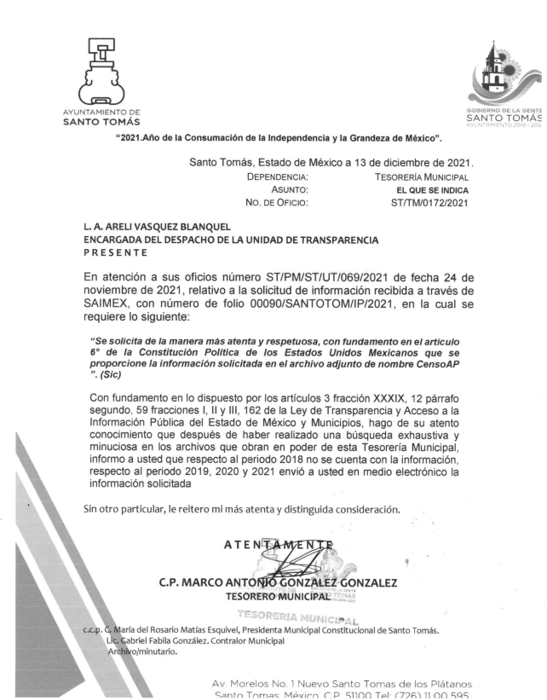

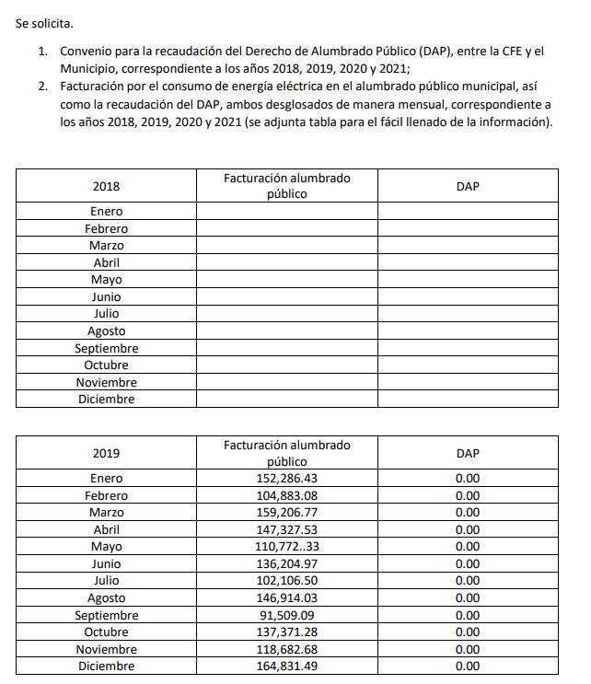

Es así que derivado de la respuesta emitida por EL SUJETO OBLIGADO, EL RECURRENTE, interpuso el presente recurso de revisión, señalando sustancialmente como sus razones o motivos de inconformidad, lo siguiente:
Acto Impugnado:
“La respuesta del Sujeto Obligado” [sic]

Razones o Motivos de Inconformidad:
“(…)El Sujeto Obligado entrega adjunto a su respuesta los archivos de nombre “CensoAP”, “Oficio Sria” y “Oficio Tesorería” en el cual desahoga dos de los puntos requeridos en la solicitud de información, el correspondiente a la facturación y la recaudación por servicio de alumbrado público, el convenio firmado entre el Municipio y la CFE para la recaudación del Derecho de Alumbrado Público, permaneciendo sin atención un punto restante de la solicitud. La información requerida correspondiente a los Censos realizados por la CFE, correspondientes a los años 2018, 2019, 2020 y 2021 no han sido entregados, por lo que se tiene una respuesta incompleta a la solicitud realizada respetuosa y formalmente. Por estos motivos, solicito interponer el Recurso de Revisión correspondiente a la solicitud de información interpuesta y se dé respuesta a la misma.” [sic]
Cabe precisar que durante la etapa de manifestaciones EL RECURRENTE y EL SUJETO OBLIGADO, fueron de rendir su informe justificado conforme a derecho les corresponde.
Ahora bien, resulta oportuno mencionar que de los motivos de inconformidad, se advierte que, EL RECURRENTE, solo se inconforma, de que no han sido entregados los censos realizados por la CFE, correspondientes a los años 2018, 2019, 2020 y 2021, en consecuencia, la parte de la respuesta que no fue impugnada debe declararse consentida por el hoy RECURRENTE, en razón de que no se realizaron manifestaciones de inconformidad, por lo que no pueden producirse efectos jurídicos tendentes a revocar, confirmar o modificar el acto reclamado ya que se infiere un consentimiento del RECURRENTE ante la falta de impugnación eficaz.
Sirve de sustento a lo anterior, por analogía, la tesis jurisprudencial número VI.3o.C. J/60, publicada en el Semanario Judicial de la Federación y su Gaceta bajo el número de registro 176,608 que a la letra dice:

“ACTOS CONSENTIDOS. SON LOS QUE NO SE IMPUGNAN MEDIANTE EL RECURSO IDÓNEO. Debe reputarse como consentido el acto que no se impugnó por el medio establecido por la ley, ya que si se hizo uso de otro no previsto por ella o si se hace una simple manifestación de inconformidad, tales actuaciones no producen efectos jurídicos tendientes a revocar, confirmar o modificar el acto reclamado en amparo, lo que significa consentimiento del mismo por falta de impugnación eficaz.”

Lo anterior es así, debido a que, cuando el RECURRENTE impugnó la respuesta del SUJETO OBLIGADO, no expresó razón o motivo de inconformidad en contra de todos los rubros solicitados; por lo que, debe declararse atendido pues se entiende que el RECURRENTE está conforme con la información al no contravenir la misma.
Consecuentemente, la parte de la respuesta que no fue impugnada debe declararse consentida, toda vez que, el RECURRENTE no realizó manifestaciones de inconformidad; por lo que, no pueden producirse efectos jurídicos tendentes a revocar, confirmar o modificar el acto reclamado, ya que se infiere su consentimiento ante la falta de impugnación eficaz.

Sirve como apoyo a lo anterior, por analogía, la Tesis Jurisprudencial Número 3ª./J.7/91, Publicada en el Semanario Judicial de la Federación y su Gaceta bajo el número de registro 174,177, que establece lo siguiente:
“REVISIÓN EN AMPARO. LOS RESOLUTIVOS NO COMBATIDOS DEBEN DECLARARSE FIRMES. Cuando algún resolutivo de la sentencia impugnada afecta a la RECURRENTE, y ésta no expresa agravio en contra de las consideraciones que le sirven de base, dicho resolutivo debe declararse firme. Esto es, en el caso referido, no obstante que la materia de la revisión comprende a todos los resolutivos que afectan a la RECURRENTE, deben declararse firmes aquéllos en contra de los cuales no se formuló agravio y dicha declaración de firmeza debe reflejarse en la parte considerativa y en los resolutivos debe confirmarse la sentencia recurrida en la parte correspondiente.”

Por lo antes expuesto, este Instituto procede a analizar el ámbito competencial del SUJETO OBLIGADO para generar, administrar y poseer la información, tal como fue solicitada por el particular.

En ese tenor resulta conducente analizar la siguiente normatividad a fin de determinar si EL SUJETO OBLIGADO, es susceptible de contar con la información particularmente respecto a los censos solicitados.
En principio, cabe recordar que la solicitud materia de la presente Resolución, versa sobre el servicio de alumbrado público; por lo que, resulta necesario traer a colación, el artículo 115, fracción III, inciso b), de la Constitución Política de los Estados Unidos Mexicanos, establece que los Municipios tendrán a su cargo, diversas funciones y servicios públicos, entre los que se encuentra el de alumbrado público.

De la misma manera, el segundo párrafo, del artículo 122 de la Constitución Política del Estado Libre y Soberano de México, establece que los Ayuntamientos de los municipios, tendrán a su cargo las funciones y servicios públicos que señale la fracción III, del artículo 115 de la Carta Magna.

Además, los artículos 125, fracción II y 126 de la Ley Orgánica Municipal del Estado de México, establecen que los municipios tendrán a su cargo la prestación, explotación, administración y conservación de los servicios públicos municipales, entre los que se encuentran el de Alumbrado Público; además, que dicho servicio deberá realizarse por los ayuntamientos, a través de sus unidades administrativas u organismos auxiliares, quienes podrán coordinarse con el Estado y otros municipios para mejorar la eficacia del mismo; por lo cual, podrá concesionarse a terceros, la prestación de esta.

En ese orden de ideas, el BANDO MUNICIPAL 2021, SANTO TOMÁS, ESTADO DE MÉXICO establece lo siguiente:

ARTÍCULO 57. Son atribuciones de la Dirección de Servicios Públicos y Administración:
I. Coordinar los servicios de limpia, recolección, transporte, transferencia y disposición final de residuos sólidos urbanos y de manejo especial, alumbrado público, parques, jardines, panteones y mantenimiento urbano, así como propiciar el mejoramiento y ampliación de la cobertura de los mismos;
ARTÍCULO 81. El gobierno municipal de Santo Tomás, tiene a cargo la prestación, explotación, administración y conservación de los servicios públicos, siguientes:
(…)
II. Alumbrado público;
ARTÍCULO 93. El alumbrado público es el servicio de iluminación que el Municipio otorga a la comunidad, el cual se instala en calles, calzadas, plazas, parques, jardines y en general en todos los lugares públicos, a través de la colocación de luminarias, infraestructura y sus elementos de control, encargándose posteriormente del mantenimiento y operación del mismo, conforme a las disposiciones legales federales, estatales y municipales aplicables.
ARTÍCULO 94. Será responsabilidad de la Dirección de Servicios Públicos y Administración la rehabilitación y mantenimiento de la red de alumbrado público.
ARTÍCULO 95. La prestación del servicio municipal de alumbrado público comprenderá:
(…)
III. Administrar y operar eficientemente los sistemas de alumbrado público, conforme a las normas de la materia y especificaciones técnicas que recomienda la industria eléctrica, las disposiciones internacionales y las propias del Municipio;
IV. La planeación estratégica del alumbrado público;
Conforme a la normatividad analizada, se logra vislumbrar que el Sujeto Obligado es competente para pronunciarse sobre la información requerida, en virtud de ser el encargado de ver todas las cuestiones relacionadas con el servicio de alumbrado público, dentro de la circunscripción territorial de dicho Municipio, por lo cual el presente proyecto se enfocará al censo de alumbrado público.
En este sentido, cabe señalar que un censo es un proceso por medio del cual se realiza el conteo y diagnóstico de un tema en específico; en ese orden de ideas, este Instituto localizó el documento denominado Procedimiento del Control de Servicios de Alumbrado Público consultado en la página electrónica https://www.gob.mx/cms/uploads/attachment/file/127275/Proc_Control_Servicios_Alumbrado_P_blico_2011.pdf, realizado por la Subdirección de Distribución de la Comisión Federal de Electricidad, que establece que los censos de alumbrado público deberán realizarse conjuntamente con los funcionarios autorizados por la autoridad municipal.

Al respecto, la Comisión Federal de Electricidad debe notificar al Presidente Municipal, mediante oficio el programa de levantamiento del censo con un mes de anticipación; por otra parte, cabe precisar que la elaboración de los censos de alumbrado público se debe realizar de la siguiente manera:

- Ciudades con más de 100,000 usuarios.
- El resto de las ciudades, cuando menos una vez al año.
- Censos entregados a las administraciones estatales o municipales salientes: En los casos en que las administraciones estatales o municipales se encuentren en el último año de gestión, el censo de alumbrado se deberá presentar con una anticipación de seis meses antes de la entrega de poderes a la nueva administración, a fin de evitar retrasos en la gestión de la autorización de cobro de los nuevos importes facturados o de los ajustes a la facturación que resulten de la actualización de los censos.

Además, dicho censo se conformará por los siguientes Anexos:

- Convenio;
- Desglose del censo;
- Resumen del censo;
- Minuta;
- Reporte de alta, bajas o modificaciones;
- Reporte de correcciones de lámparas 24 horas, y
- Formato de verificación de ahorros de lámparas de alumbrado público con atenuador.

En ese contexto, de las documentales que obran en el expediente electrónico se advierte que el SUJETO OBLIGADO omitió remitir información sobre este requerimiento; por lo que, al no proporcionar información relativa a este punto de la solicitud, éste deberá realizar una búsqueda exhaustiva y razonable en todos los archivos, sobre todo de la Dirección de Servicios Públicos a efecto de que proporcione todos los documentos que conforman los censos solicitados.

Por otra parte, se localizó en la página de internet https://campusdcoc.cfe.mx/cvdcsr/pluginfile.php/31041/mod_resource/content/0/Manual%20de%20Procedimiento%20para%20Integraci%C3%B3n%20de%20Consumos%20de%20Servicios%20de%20Alumbrado%20P%C3%Bablico%2C%20Sem%C3%A1foros%20y%20Otras%20Cargas%20Directas.pdf, el documento denominado Manual de Procedimiento para la Integración de Consumos de los Servicios de Alumbrado Público, Semáforos y otras Cargas Directas de 2018, con un ámbito de aplicación local en áreas de servicio al cliente en CFE distribución, del cual se desprende lo siguiente:

“1. INTRODUCCIÓN
Derivado de la publicación de los Términos de la Estricta Separación Legal de la Comisión Federal de Electricidad y la Ley de la Industria Eléctrica, los usuarios de alumbrado público, semáforos y otras cargas directas tendrán que celebrar un contrato con un suministrador, por lo que CFE Distribución deberá establecer canales de comunicación y coordinación con los suministradores para la realización y actualización de los contratos. Para llevar a cabo los censos de alumbrado público, semáforos y otras cargas directas se requerirá la interacción entre el usuario y CFE Distribución.

Con base en lo establecido en el Reglamento de la Ley de la Industria Eléctrica, las obras e instalaciones requeridas para la prestación del servicio de alumbrado público no se considerarán elementos del Sistema Eléctrico Nacional, por lo que los responsables de los sistemas de alumbrado público serán los encargados de su construcción, operación, mantenimiento y reparación. La ejecución de los proyectos y demás trabajos relacionados con los servicios de alumbrado público no serán materia del servicio público de distribución, por lo que no estarán a cargo de CFE Distribución.

Existen servicios de alumbrado público, semáforos y otras cargas directas que, por solicitud del usuario al suministrador, requieren la integración del consumo de energía eléctrica por parte de CFE Distribución mediante una base de estimación determinada por un censo de las cargas instaladas, por lo cual es importante realizar de manera sistemática y ordenada los censos de alumbrado público, semáforos y otras cargas directas en todo el país.

3. OBJETIVO
Normalizar los criterios y la metodología de atención de las modificaciones de servicios de alumbrado público, semáforos y otras cargas directas, para la correcta integración de los consumos de energía eléctrica.

POLÍTICA
Integrar correctamente los consumos de energía eléctrica de los servicios de alumbrado público, semáforos y otras cargas directas para efectuar oportunamente las actualizaciones de carga de estos servicios.

NORMAS
(…)
CENSOS
(…)
Se llevará cabo la ejecución de los censos de alumbrado público, semáforos y otras cargas directas de la siguiente manera:
a) Se coordinará con el representante del sistema de alumbrado público o el particular, para llevar a cabo el levantamiento en campo de manera conjunta con personal de ambas partes.
b) Se identificarán en un plano las luminarias y equipos que integran cada servicio, ya sean medidos o directos.
c) Se sectorizará el área geográfica para identificar los servicios correspondientes.
d) Se elaborarán los censos de alumbrado público, semáforos y otras cargas directas, relativos a cada servicio por sector y se continuará de la misma manera con los sectores restantes hasta cubrir la totalidad del área geográfica, incluyendo las poblaciones rurales y comunidades, si así fuera el caso.
e) El levantamiento físico para ubicar las luminarias y otras cargas directas deberá contar con las georeferencias correspondientes.
f) Una vez concluido el censo de todos los sectores, se iniciará el proceso de preparación del nuevo censo con el primer sector, de tal manera que el programa de censos de alumbrado público, semáforos y otras cargas directas sea lo más continuo posible.
g) Se deberá realizar un censo de alumbrado púbico, semáforos y otras cargas directas al menos una vez al año.

Una vez ejecutado el censo y acordado el resultado con el representante del sistema de alumbrado público o el particular, se entregará por escrito al suministrador el resultado obtenido del mismo incluyendo cargos o créditos que procedan, en un máximo de 10 días naturales después de terminado el censo de cada sector, municipio o delegación.

El suministrador actualizará los contratos en un máximo de 15 días naturales después de recibir la comunicación por escrito de los datos finales del censo de cada sector, municipio o delegación, así mismo actualizará en su sistema comercial, la carga y demanda contratada, fecha del censo, número de lámparas y otros datos de modificaciones que puedan surgir a partir de la ejecución del censo.
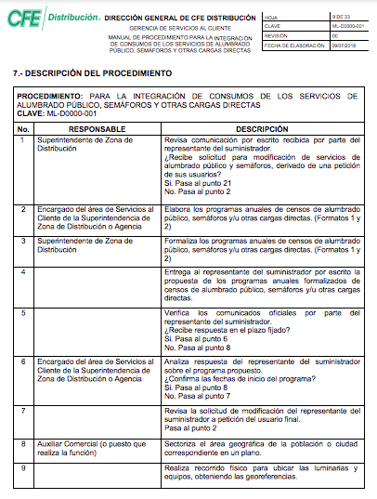

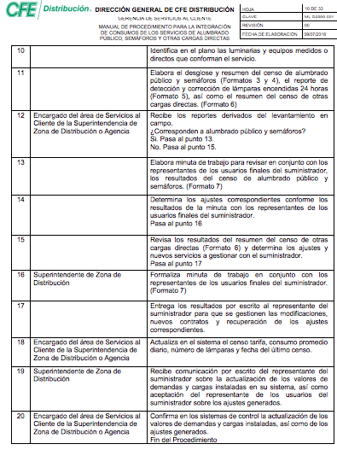
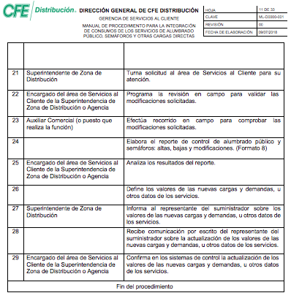
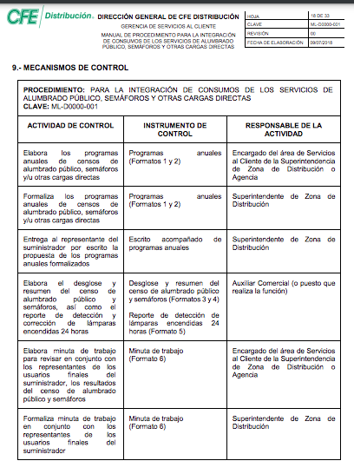
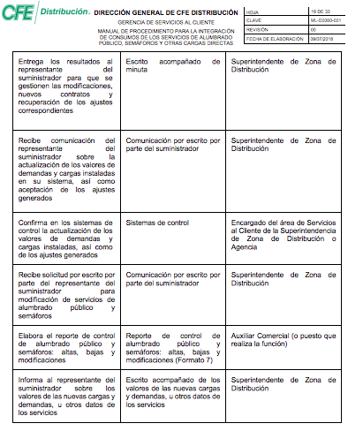
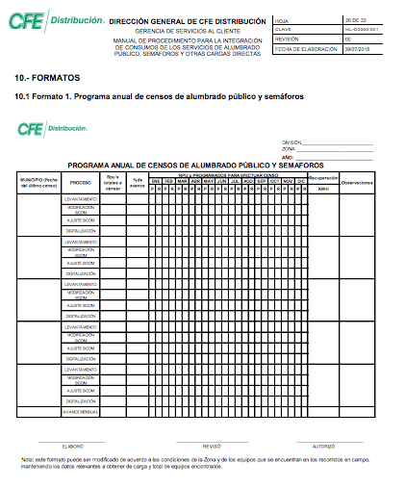
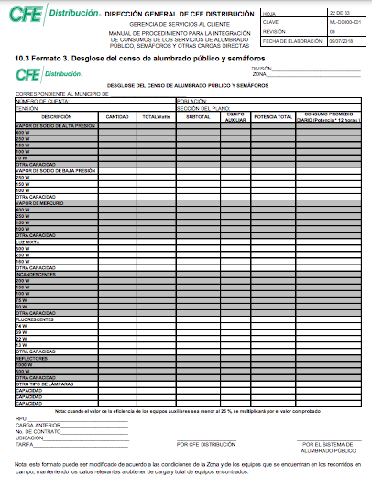
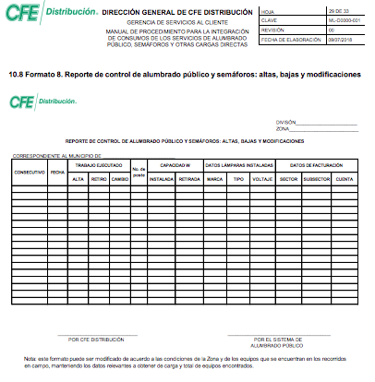

De este documento se desprende que los usuarios de alumbrado público, tendrán que celebrar un contrato con un Suministrador, por otra parte señala que para llevar a cabo los censos de alumbrado público, semáforos y otras cargas directas se requerirá de la interacción entre el usuario y CFE Distribución, y en la descripción de su procedimiento, podrán recibir una solicitud por parte de los usuarios para modificación de servicios de alumbrado público y que se llevará cabo la ejecución de los censos de alumbrado público, a través de la coordinación con el representante del sistema de alumbrado público o el particular, para llevar a cabo el levantamiento en campo de manera conjunta con personal de ambas partes, elaborándose los censos de alumbrado público, relativos a cada servicio por sector y que se deberá realizar un censo de alumbrado púbico, al menos una vez al año, notificando de manera oficial el nombre y cargo de los representantes de los municipios o delegaciones que participarán en el desarrollo de dicho censo.

De lo anterior, se puede concluir que en efecto si bien el SUJETO OBLIGADO no genera la información, si debe poseerla y administrarla pues participa en su elaboración como usuario del servicio, pero además dicha información es de acceso público ya que a través de esta se tiene la certeza de que la facturación que se está realizando por concepto de la prestación del servicio de energía eléctrica para la prestación del alumbrado público es la correcta, es decir, es proporcional con las lámparas y sus características y demás equipos que integran el alumbrado público, por lo que se puede concluir que en efecto cuenta con la información solicitada.

Ahora bien, conviene señalar que la información solicitada es pública, porque está respaldada en documentos que posee y administra EL SUJETO OBLIGADO en el cumplimiento de sus atribuciones de conformidad a la normatividad anteriormente descrita, en este sentido la Ley de la materia, establece que las dependencias y entidades públicas o cualquier autoridad estarán obligadas a entregar documentos que se encuentren en sus archivos; que la obligación de acceso a la información se dará por cumplida cuando se pongan a disposición del solicitante los documentos respectivos.

En este contexto, para este pleno, el SUJETO OBLIGADO, tiene la facultad de poseer la información solicitada por el hoy RECURRENTE, por lo que en este sentido se trata de información pública que debe obrar en los archivos del citado SUJETO OBLIGADO, y al ser información pública es que se debió entregar al hoy RECURRENTE, ya que como ha quedado asentado los SUJETOS OBLIGADOS, deben proporcionar la información que generen en el ejercicio de sus atribuciones; a la vez que están obligados a proporcionar la información que obre en sus archivos.

En mérito de lo anterior, es que se determina que EL SUJETO OBLIGADO deberá dar cumplimiento a su obligación en materia de derecho de acceso a la información dando acceso al censo más reciente que obren en sus archivos, en la forma en la que fueron generados, finalmente no pasa desapercibido que dichos censos pudieron haber sido generados en administraciones pasadas, por lo anterior deberá realizar una búsqueda y localización de la información en el área competente, para generar, poseer y administrar la información, por lo que de conformidad con lo ya señalado corresponde al Sujeto Obligado la prestación del servicio público de alumbrado.

QUINTO. Versión Pública.
Debe señalarse que de ser el caso en que los documentos que vayan a ser entregados para dar cumplimiento a la presente resolución, contengan datos que deban ser clasificados, EL SUJETO OBLIGADO deberá hacer la elaboración de la versión pública de tales documentos a fin de satisfacer el derecho de acceso a la información pública del recurrente sin menoscabo al derecho a la protección de los datos personales de terceros.
Para efectos de la elaboración de la versión pública se deberá observar lo dispuesto por los artículos 3 fracciones IX, XX, XXI y XLV, 91, 132 fracciones II y III, y 143 fracción I de la Ley de Transparencia y Acceso a la Información Pública del Estado de México y Municipios que establecen:
“Artículo 3. Para los efectos de la presente Ley se entenderá por:
[…]
IX. Datos personales: La información concerniente a una persona, identificada o identificable según lo dispuesto por la Ley de Protección de Datos Personales del Estado de México;
XX. Información clasificada: Aquella considerada por la presente Ley como reservada o confidencial;
XXI. Información confidencial: Se considera como información confidencial los secretos bancario, fiduciario, industrial, comercial, fiscal, bursátil y postal, cuya titularidad corresponda a particulares, sujetos de derecho internacional o a sujetos obligados cuando no involucren el ejercicio de recursos públicos;
XLV. Versión pública: Documento en el que se elimine, suprime o borra la información clasificada como reservada o confidencial para permitir su acceso.
[…]
Artículo 91. El acceso a la información pública será restringido excepcionalmente, cuando ésta sea clasificada como reservada o confidencial.
Artículo 132. La clasificación de la información se llevará a cabo en el momento en que:
I. Se reciba una solicitud de acceso a la información;
II. Se determine mediante resolución de autoridad competente; o
III. Se generen versiones públicas para dar cumplimiento a las obligaciones de transparencia previstas en esta Ley.
[…]
Artículo 143. Para los efectos de esta Ley se considera información confidencial, la clasificada como tal, de manera permanente, por su naturaleza, cuando:
I. Se refiera a la información privada y los datos personales concernientes a una persona física o jurídico colectiva identificada o identificable;
II. Los secretos bancario, fiduciario, industrial, comercial, fiscal, bursátil y postal, cuya titularidad corresponda a particulares, sujetos de derecho internacional o a sujetos obligados cuando no involucren el ejercicio de recursos públicos; y
III. La que presenten los particulares a los sujetos obligados, de conformidad con lo dispuesto por las leyes o los tratados internacionales.
La información confidencial no estará sujeta a temporalidad alguna y sólo podrán tener acceso a ella los titulares de la misma, sus representantes y los servidores públicos facultados para ello.
No se considerará confidencial la información que se encuentre en los registros públicos o en fuentes de acceso público, ni tampoco la que sea considerada por la presente ley como información pública.”
Igualmente, los Lineamientos Generales en Materia de Clasificación y Desclasificación de la Información, así como para la elaboración de Versiones Públicas, emitidos por el Consejo Nacional del Sistema Nacional de Transparencia, Acceso a la Información Pública y Protección de Datos Personales, publicados en el Diario Oficial de la Federación el día quince de abril de dos mil dieciséis, tienen por objeto establecer los criterios con base en los cuales los sujetos obligados clasificarán como reservada o confidencial la información que posean, desclasificarán y generarán, en su caso, versiones públicas de expedientes o documentos que contengan partes o secciones clasificadas.
Entorno a lo que aquí nos interesa, los Lineamientos Quincuagésimo sexto, Quincuagésimo séptimo y Quincuagésimo octavo, establecen lo siguiente:
“Quincuagésimo sexto. La versión pública del documento o expediente que contenga partes o secciones reservadas o confidenciales, será elaborada por los sujetos obligados, previo pago de los costos de reproducción, a través de sus áreas y deberá ser aprobada por su Comité de Transparencia
Quincuagésimo séptimo. Se considera, en principio, como información pública y no podrá omitirse de las versiones públicas la siguiente:
I. La relativa a las Obligaciones de Transparencia que contempla el Título V de la Ley General y las demás disposiciones legales aplicables;
II. El nombre de los servidores públicos en los documentos, y sus firmas autógrafas, cuando sean utilizados en el ejercicio de las facultades conferidas para el desempeño del servicio público, y
III. La información que documente decisiones y los actos de autoridad concluidos de los sujetos obligados, así como el ejercicio de las facultades o actividades de los servidores públicos, de manera que se pueda valorar el desempeño de los mismos.
Lo anterior, siempre y cuando no se acredite alguna causal de clasificación, prevista en las leyes o en los tratados internaciones suscritos por el Estado mexicano.
Quincuagésimo octavo. Los sujetos obligados garantizarán que los sistemas o medios empleados para eliminar la información en las versiones públicas no permitan la recuperación o visualización de la misma.”
Por lo tanto, la entrega de documentos en su versión pública debe acompañarse necesariamente del Acuerdo del Comité de Transparencia que la sustente el cual debe estar debidamente fundado y motivado, en el que se expongan los fundamentos y razonamientos que llevaron al Sujeto Obligado a testar, suprimir o eliminar datos de dicho soporte documental, ya que no hacerlo, se reitera que lo entregado no tendría un sustento jurídico ni resultaría ser una versión pública, sino más bien una documentación ilegible, incompleta o tachada; ya que el no justificar las causas o motivos por las que no se aprecian determinados datos -ya sea porque se testan o suprimen- deja al solicitante en estado de incertidumbre, al no conocer o comprender porque no aparecen en la documentación respectiva.
En relación directa con ello, los Lineamientos en estudio establecen los formatos para la clasificación parcial y total de los documentos, que atienden a lo siguiente:

Parcial |  | Total
Concepto | Dónde | Concepto | Dónde
Sello oficial o logotipo del sujeto obligado
Fecha de clasificación | Se anotará la fecha en la que el Comité de Transparencia confirmó la clasificación del documento, en su caso. | Fecha de clasificación | Se anotará la fecha en la que el Comité de Transparencia confirmó la clasificación del documento, en su caso.
Área | Se señalará el nombre del área del cual es titular quien clasifica. | Área | Se señalará el nombre del área de la cual es el titular quien clasifica.
Información reservada | Se indicarán, en su caso, las partes o páginas del documento que se clasifican como reservadas. Si el documento fuera reservado en su totalidad, se anotarán todas las páginas que lo conforman. Si el documento no contiene información reservada, se tachará este apartado. | Reservado | Leyenda de información RESERVADA.
Fundamento legal | Se señalará el nombre del ordenamiento, el o los artículos, fracción(es), párrafo(s) con base en los cuales se sustente la reserva. | Periodo de reserva | Se anotará el número de años o meses por los que se mantendrá el documento o las partes del mismo como reservado. Si el expediente no es reservado, sino confidencial, deberá tacharse este apartado.
Ampliación del periodo de reserva | En caso de haber solicitado la ampliación del periodo de reserva originalmente establecido, se deberá anotar el número de años o meses por los que se amplía la reserva. | Fundamento legal | Se señalará el nombre del o de los ordenamientos jurídicos, el o los artículos, fracción(es), párrafo(s) con base en los cuales se sustenta la reserva.
Confidencial | Se indicarán, en su caso, las partes o páginas del documento que se clasifica como confidencial. Si el documento fuera confidencial en su totalidad, se anotarán todas las páginas que lo conforman. Si el documento no contiene información confidencial, se tachará este apartado. | Ampliación del periodo de reserva | En caso de haber solicitado la ampliación del periodo de reserva originalmente establecido, se deberá anotar el número de años o meses por los que se amplía la reserva.
Fundamento legal | Se señalará el nombre del ordenamiento, el o los artículos, fracción(es), párrafo(s) con base en los cuales se sustente la confidencialidad. | Confidencial | Leyenda de información CONFIDENCIAL.
Rúbrica del titular del área | Rúbrica autógrafa de quien clasifica. | Fundamento legal | Se señalará el nombre del o de los ordenamientos jurídicos, el o los artículos, fracción(es), párrafo(s) con base en los cuales se sustente la confidencialidad.
Fecha de desclasificación | Se anotará la fecha en que se desclasifica el documento. | Rúbrica del titular del área | Rúbrica autógrafa de quien clasifica.
Rúbrica y cargo del servidor público | Rúbrica autógrafa de quien desclasifica. | Fecha de desclasificación | Se anotará la fecha en que se desclasifica.
 |  | Partes o secciones reservadas o confidenciales | En caso que una vez desclasificado el expediente, subsistanpartes o secciones del mismo reservadas o confidenciales, se señalará este hecho.
 |  | Rúbrica y cargo del servidor público | Rúbrica autógrafa de quien desclasifica.
Así, con fundamento en lo prescrito en los artículos 5 párrafos trigésimo, trigésimo primero y trigésimo segundo fracciones IV y V de la Constitución Política del Estado Libre y Soberano de México; 2, fracción II; 29, 36 fracciones I y II; 176, 178, 181, 185, fracción I, 186 y 188 de la Ley de Transparencia y Acceso a la Información Pública del Estado de México y Municipios, este Pleno:
RE S U E L V E:

PRIMERO. Resultan fundados los motivos de inconformidad hechos valer por EL RECURRENTE en el recurso de revisión 06394/INFOEM/IP/RR/2021, en términos del considerando cuarto.

SEGUNDO. Se MODIFICA la respuesta del SUJETO OBLIGADO, se ORDENA que en términos del Considerando Cuarto y Quinto de esta resolución haga entrega, vía SAIMEX en versión pública de ser procedente, previa búsqueda exhaustiva y razonable del documento o documentos en donde conste lo siguiente:
- Los Censos de luminarios de alumbrado público realizado y firmado por la Comisión Federal de Electricidad (CFE), correspondiente a los años 2018, 2019, 2020 y 2021.
Así mismo, para la entrega en versión pública, deberá emitir el Acuerdo del Comité de Transparencia en términos de la Ley de Transparencia y Acceso a la Información Pública del Estado de México y Municipios, en el que funde y motive las razones sobre los datos que se supriman o eliminen y se ponga a disposición del RECURRENTE.

TERCERO. NOTIFÍQUESE vía SAIMEX la presente resolución al Titular de la Unidad de Transparencia del Sujeto Obligado, para que conforme al artículo 186 último párrafo y 189 párrafo segundo de la Ley de Transparencia y Acceso a la Información Pública del Estado de México y Municipios, dé cumplimiento a lo ordenado dentro del plazo de diez días hábiles, debiendo informar a este Instituto en un plazo de tres días hábiles siguientes sobre el cumplimiento dado a la presente resolución.

CUARTO. De conformidad con el artículo 198 de la Ley de Transparencia y Acceso a la Información Pública del Estado de México y Municipios, de considerarlo procedente, el Sujeto Obligado de manera fundada y motivada, podrá solicitar una ampliación de plazo para el cumplimiento de la presente resolución.

QUINTO. NOTIFÍQUESE vía SAIMEX al RECURRENTE, la presente resolución, así como, que de conformidad con lo establecido en el artículo 196 de la Ley de Transparencia y Acceso a la Información Pública del Estado de México y Municipios, podrá impugnarla vía Juicio de Amparo en los términos de las leyes aplicables.

ASÍ LO RESUELVE, POR UNANIMIDAD DE VOTOS, EL PLENO DEL INSTITUTO DE TRANSPARENCIA, ACCESO A LA INFORMACIÓN PÚBLICA Y PROTECCIÓN DE DATOS PERSONALES DEL ESTADO DE MÉXICO Y MUNICIPIOS, CONFORMADO POR LOS COMISIONADOS JOSÉ MARTÍNEZ VILCHIS, MARÍA DEL ROSARIO MEJÍA AYALA, SHARON CRISTINA MORALES MARTÍNEZ (AUSENCIA JUSTIFICADA), LUIS GUSTAVO PARRA NORIEGA Y GUADALUPE RAMÍREZ PEÑA; EN LA QUINTA SESIÓN ORDINARIA CELEBRADA EL DIEZ DE FEBRERO DE DOS MIL VEINTIDÓS, ANTE EL SECRETARIO TÉCNICO DEL PLENO ALEXIS TAPIA RAMÍREZ.

Artículo 92. Los sujetos obligados deberán poner a disposición del público de manera permanente y actualizada de forma sencilla, precisa y entendible, en los respectivos medios electrónicos, de acuerdo con sus facultades, atribuciones, funciones u objeto social, según corresponda, la información, por lo menos, de los temas, documentos y políticas que a continuación se señalan: (…)
“Artículo 3. Para los efectos de la presente Ley se entenderá por: (…) XXII. Información de interés público: Se refiere a la información que resulta relevante o beneficiosa para la sociedad y no simplemente de interés individual, cuya divulgación resulta útil para que el público comprenda las actividades que llevan a cabo los sujetos obligados…”

